IT行业薪酬变化数据分析
李云诺1¹
1 大连理工大学 辽宁省 大连市 116610
（lyn20001127@163.com）

摘 要 随着中国经济的飞速发展与科技的不断进步，IT行业迅速崛起成为带动国民经济增长的中坚力量，互联网也逐渐成为人们日常生活必不可少的伙伴。互联网行业的突飞猛进不仅带给了人们更为便利的生活，同时也提供了众多高质量的就业岗位。未来五年我国信息化人才总需求高达 1500 万-2000 万，软件人才需求以每年 20%的速度递增 ^{[1]}。庞大的人才需求使得互联网产业更为炙手可热，越来越多的人们投身于IT行业，学习专业知识，掌握核心技术，共同推动科技进步。而IT行业的高薪一直是人们绕不开的话题。科技发展带动行业薪资的增长，相较于传统岗位，IT行业的高薪极具吸引力。文章通过分析近十余年行业年薪变化、热门岗位薪资水平直观地展现IT行业薪资数据。文章分析得出，IT行业薪资呈持续稳步上升趋势。
关键词： IT行业；平均年薪；人才需求；稳步上升；对比分析；统计描述

Data Analysis on Salary Changes in the IT Industry
YunNuo Li¹
1 School of Software，Dalian University of Technology， Dalian 116024，China
Keywords IT industry, Average annual salary, Talent demand, A steady rise, Contrastive analysis, Statistical description
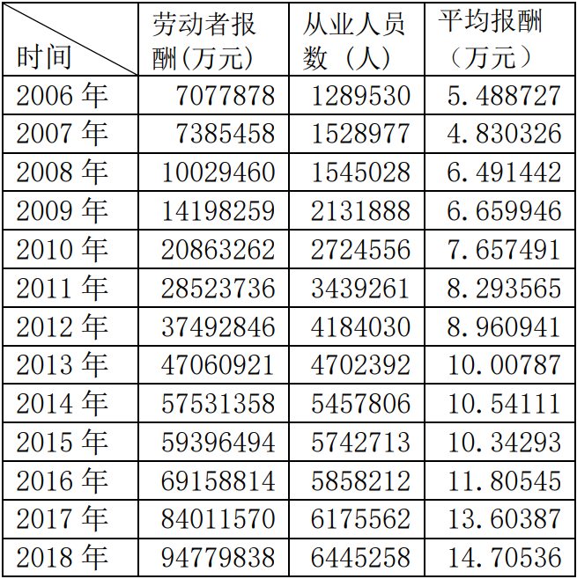

- 引言
就中国来说，IT 行业在过去5年经历了年28%的增长速度，是同期国家GDP增长速度的三倍，对我国国民经济增长的贡献率不断提高，IT产业占全国工业比重达到3%，成为第一大产业。^{[2]}而IT行业的人才需求与薪资水平也成为人们热议的一大话题。互联网行业的飞速崛起带动着IT行业薪资水涨船高，而光明开阔的前景更赋予了IT行业薪资发展的无限潜力。据调查研究表明，2018年我国互联网产业平均年薪资已达14.7万元。相较其他产业，IT行业的薪资发展速度十分迅猛，高出几倍之多。本文将通过对比分析和统计描述等方法研究IT行业的薪酬变化。

- IT行业薪酬变化分析结果
  - IT行业年薪变化
根据国研网数据如图1所示，14年间我国IT行业薪资取得了突飞猛进的发展。从2006年的人均5.49万元到2018年的14.7万元，仅仅十二年的时间，薪资已经增长了近三倍。而从从业人数的变化也可以看出，越来越多的人投身于IT行业，可见高薪对行业发展也起到了推动作用。

图1 2006-2018IT行业薪酬变化表
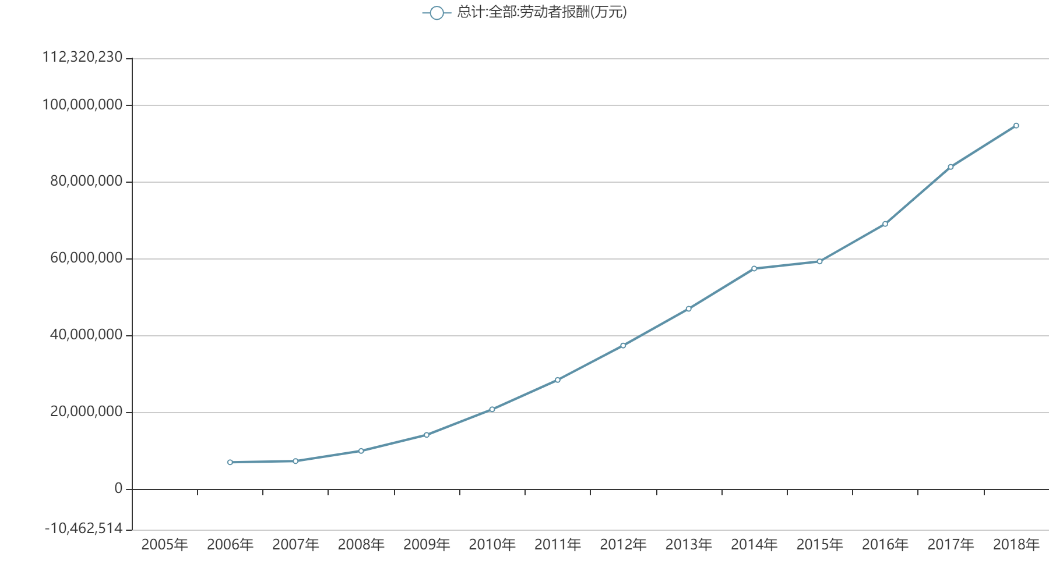
根据图1生成折线图，如图2所示，我们可以更直观地看出，在2006到2018之间，薪资水平持续呈上升趋势并继续涨高，IT行业的发展一片光明。
图2 2006-2018IT行业薪酬变化折线图

  - IT热门岗位薪资数据
文章通过查阅获得IT行业热门岗位薪资水平，通过表1（薪资单位为万元）可以看出，该行业不同方向的薪资均保持较高水平，并且拥有较多经验者报酬更为可观。同时，该行业对从业人员具有较高的技术水平要求，因此需求量大报酬丰富。
表1 IT热门岗位薪资
岗位 | 前端 | 后端 | 运营 | 运维 | 测试
薪资 | 4 | >3 | >2 | 3-4 | 3-5

  - IT行业薪资制度分析
    - 基本工资
基本工资占薪酬待遇的主要部分，对于公司所有员工都有着很重要的影响，是企业得以正常运营的基础。IT企业对于基本工资标准的考量因素有：总体财务预算、竞争对手的工资情况、行业的平均水平等，还有一些行业外的影响因素，比如当地社会的平均工资水平、以及这个行业人才对工资的期望平均值和企业未来的发展方向等。
    - 绩效奖金
绩效奖金是薪酬系统中最复杂也是最关键的部分，它比较能够体现薪酬对员工的激励效果。对于不同的岗位而言，绩效奖金占整体薪酬包的份额也不一样。研发类职位的奖金所占整体薪酬包的比例比较小，因为研发工作需要长期持续不断地努力工作，但是难以将其量化，而研发岗位薪酬的设计重点在于留住优秀的研发人员，所以IT行业对于研发类人才采取的政策是加大基本工资的发放力度，保持适度的奖金比例，一般研发岗位的奖金占整个薪酬包比例在20%-30%;还有像行政、人事等职位，其工作内容相对没有什么大的变化，又没有办法量化其工作指标，所以奖金在这些岗位薪酬包中所占的比例比较小，甚至没有奖金。

- 分析方法
  - 对比分析法
    - 对比分析法定义
对比分析法是指将两个或两个以上的数据进行比较，分析它们的差异，从而揭示这些数据所代表的事物发展变化情况和规律性。对比分析法的特点就是可以非常直观地看出事物某方面的变化或差距，并且可以准确、量化地表示出这种变化或差距是多少。^{[3]}
    - 对比分析法分类
对比分析法可分为静态比较和动态比较两类，其中静态比较就是指在同一时间条件下对不同总体指标的比较，比如说不同部门、不同地区、不同国家的比较、也叫横向比较，简称横比。而动态比较就是指在同一总体条件下对不同时期指标数值的比较，也叫纵向比较，简称纵比。
  - 统计描述
统计描述研究如何用科学的方法去搜集、整理、分析经济和社会发展的实际数据，并通过统计所特有的统计指标和指标体系，表明所研究的社会经济现象的规模、水平、速度、比例和效益，以反映社会经济现象发展规律在一定时间、地点、条件下的作用，描述社会经济现象数量之间的关系和变动规律，也是进一步学习其他相关学科的基础。^{[4]}
结论 通过数据分析可得，总的来说，IT行业薪资始终保持较高水平并持续呈稳步增长趋势。行业中薪资差距主要由岗位与工作经验、技术水平有关。从长远看，IT行业发展潜力大，市场需求大、就业范围广、薪资水平高、工作环境好，众多优势使得IT行业具有光明的前景。目前，人才短缺仍在加剧，科技需求不断增加，这也推动IT行业成为更炙手可热的就业选择。IT岗位普遍对从业人员具有较高的专业性、技术性要求，工作难度大，因此，不断学习不断进步才不会被日新月异的科技发展淘汰。尽管IT行业充满了高薪的诱惑，但创新发展持续学习才能有底气和本领抓住机会，创造更美好的未来。

参考文献

[1]新梦想 IT 职业教育 大学生选择进入 IT 行业的九大原因[A/OL]. (2019-08-13) [2019-08-13]. https://zhuanlan.zhihu.com/p/77863020
[2]搜狐 千峰大连 一篇文章告诉你传统行业和IT行业的差距[A/OL]. (2019-09-10) [2019-09-10]. https://www.sohu.com/a/339962156_99997300
[3]MBA智库 比较分析法的定义[A/OL]. （2015-05-27）[2015-05-27]. https://wiki.mbalib.com/wiki/比较分析法
[4]360百科 统计描述 [A/OL]. （2020-09-24）[2020-09-24]. https://baike.so.com/doc/7757507-8031602.html

